[因图像完整性疑虑未解且影响研究结果有效性，南昌大学第一附属医院Zhi-Li Liu的论文被撤稿](https://mp.weixin.qq.com/s?__biz=Mzk1NzE0NTE5Mg==&mid=2247488881&idx=1&sn=1100eacd216899b45ea90147e239125a&chksm=c2734cbee5f82050bfcb46266621fbb9c77805ec62c257fc650390b5d79452ba77e8d3df985e&scene=126&sessionid=1743267616)

净研行动[净研行动](javascript:void(0);)2025-03-26 11:16:19浙江

**01**

**问题论文**

标题：Potential Molecular Mechanisms of AURKB in the Oncogenesis and Progression of Osteosarcoma Cells: A Label-Free Quantitative Proteomics Analysis

期刊：Technology in Cancer Research & Treatment

单位：南昌大学第一附属医院

发表时间：2019年5月23日

DOI: 10.1177/1533033819853262

撤稿原因：在图1C中，143B细胞的NC、LV/AURKB和LV/ShAURKB在0小时和24小时的图像元素高度相似。在图1A中，143B细胞的β-肌动蛋白条带似乎包含图像内的修改。在图1D中，U2-OS细胞的LV/AURKB图像和143B细胞的LV/AURKB图像的元素高度相似。

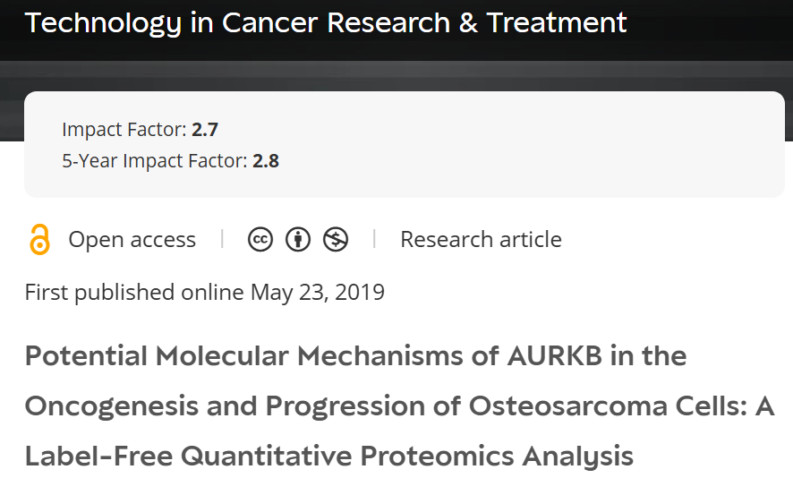

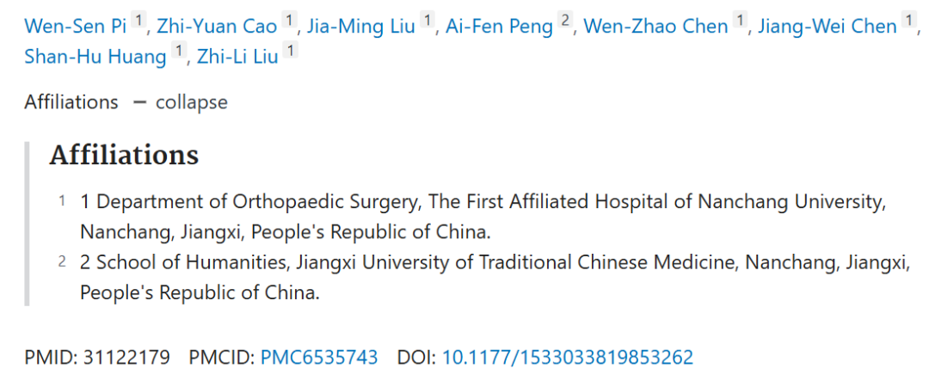

本研究得到中国国家自然科学基金委员会江西省自然科学基金（编号：20161ACB20011）的支持。

**02**

**具体说明**

① 图1C中，143B细胞的NC、LV/AURKB和LV/ShAURKB在0小时和24小时的图像元素高度相似；图1A中，143B细胞的β-肌动蛋白条带似乎包含图像内的修改；图1D中，U2-OS细胞的LV/AURKB图像和143B细胞的LV/AURKB图像的元素高度相似。

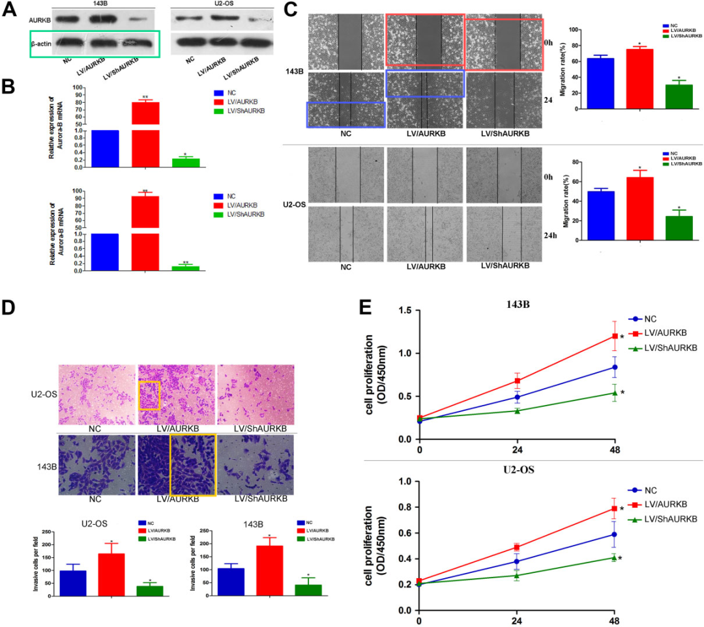

**03**

**处理结果**

以下文章已根据执行编辑和出版商的要求撤回：

作者向Sage出版社提出请求，要求替换图1C中0小时时143B细胞的图像。作者指出，由于错误，图中同一组的图像被重复使用了。内部调查得出以下结论：

在图1C中，143B细胞的NC、LV/AURKB和LV/ShAURKB在0小时和24小时的图像元素高度相似。

在图1A中，143B细胞的β-肌动蛋白条带似乎包含图像内的修改。

在图1D中，U2-OS细胞的LV/AURKB图像和143B细胞的LV/AURKB图像的元素高度相似。

Sage出版社要求提供图1C和1D的原始图像，以及图1A、5A和5B的未裁剪的蛋白质印迹图像。

作者提供了图1C和1D的未裁剪原始图像，但未能解决图像间相似性的疑虑。作者无法提供图1A、5A和5B的未修改、未裁剪的图像。

Sage出版社联系了作者的机构，通知他们相关疑虑，但未收到回复。

由于图像完整性方面的未解决疑虑使研究结果的有效性受到质疑，因此执行编辑和Sage出版社撤回了该文章。作者不同意撤回的决定。

**参考信息**

https://journals.sagepub.com/doi/full/10.1177/15330338251321913

提供线索或对推文存在疑义，请联系邮箱：jxscuijian@163.com





**微信搜一搜**



 净研行动